
O nas – tekst łatwy do czytania i rozumienia ETR

Gdzie jesteśmy?
Przedszkole nr 255 w Warszawie znajduje się w budynku przy ulicy Korotyńskiego 3 na Ochocie.
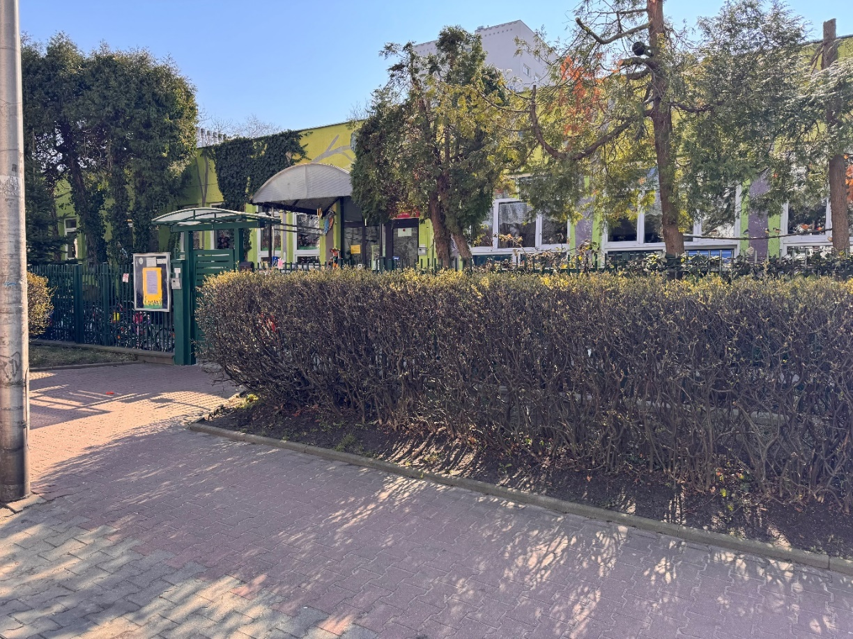
Do przedszkola można wejść tylko wejściem głównym.
To jest wejście główne:
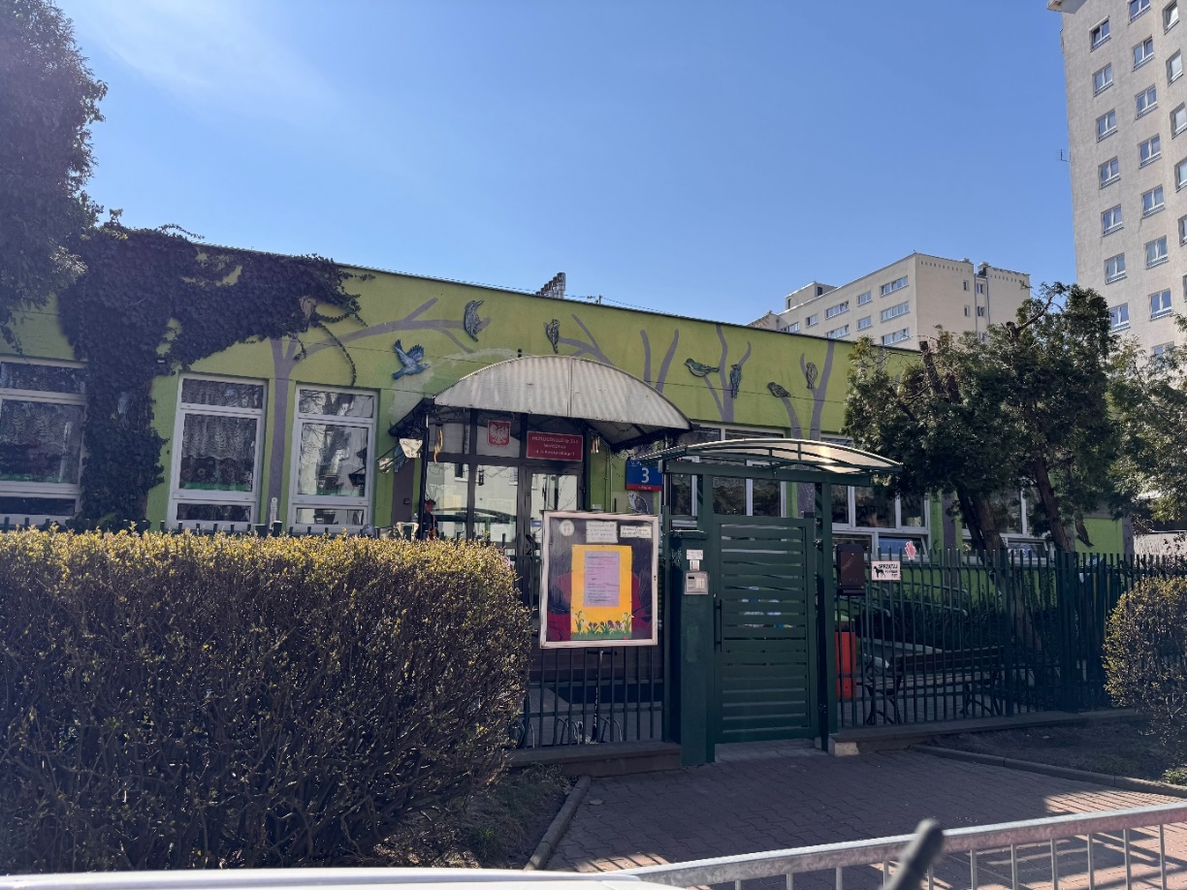
Przy wejściu na teren oraz przy wejściu do budynku znajduje się domofon i wykaz numerów pod które należy zadzwonić aby dostać się do Przedszkola. Interesanci proszeni są o dzwonienie pod nr 2.
Domofon przy wejściu na teren przedszkola znajduje się na słupku po lewej stronie i wygląda tak:
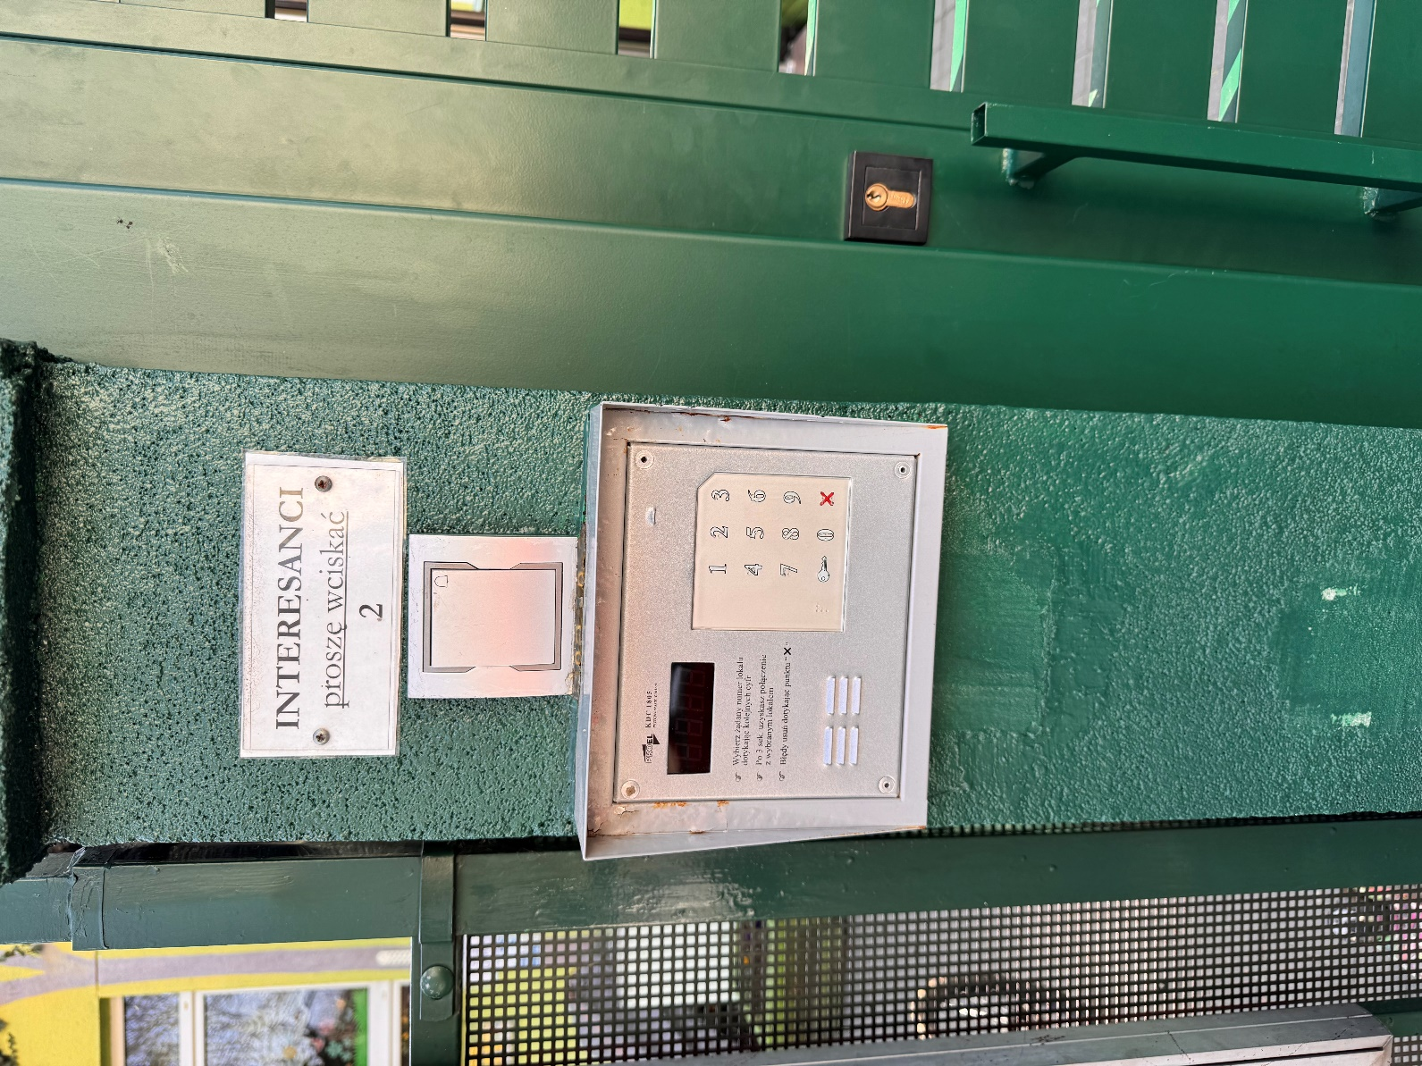
Domofon przy wejściu do budynku przedszkola wygląda tak:
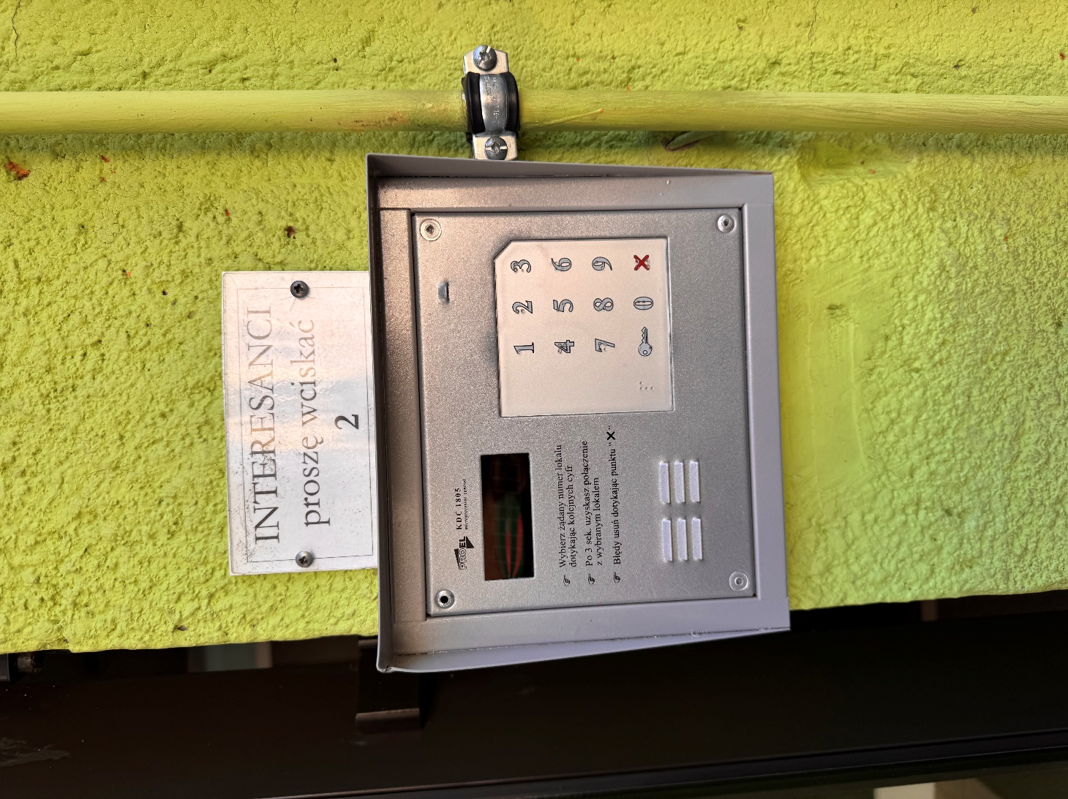
Kiedy wejdziesz do placówki zobaczysz wiatrołap oraz wejście do holu głównego.
Wiatrołap to małe pomieszczenie pomiędzy drzwiami wejściowymi a holem głównym przedszkola.
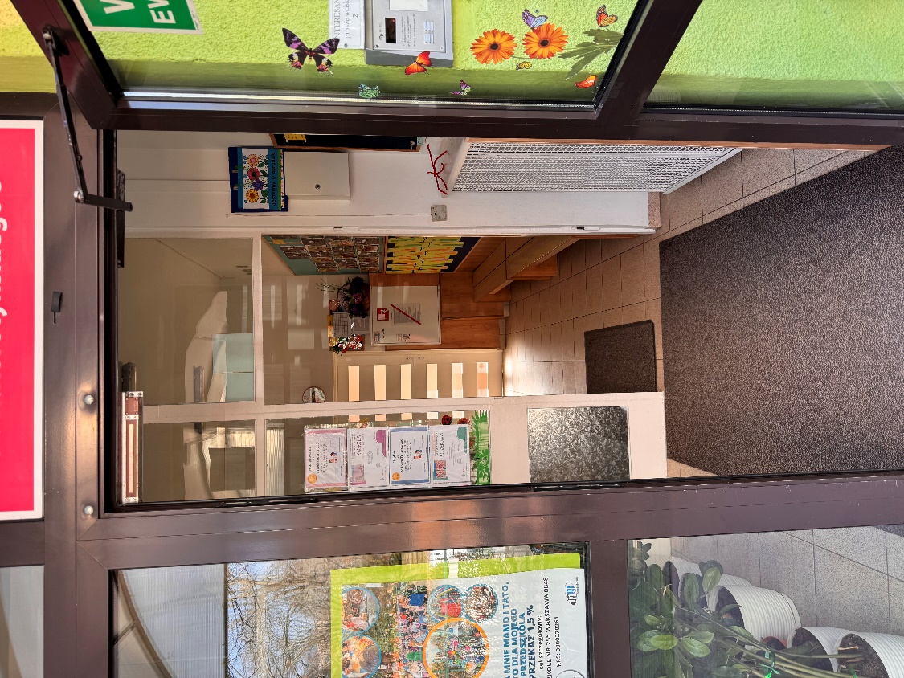
Gdy wejdziesz do przedszkola zobaczysz dwa przejścia po lewej stronie i na wprost.
Po lewej stronie znajduje się domofon na grupy i wejście do szatni.
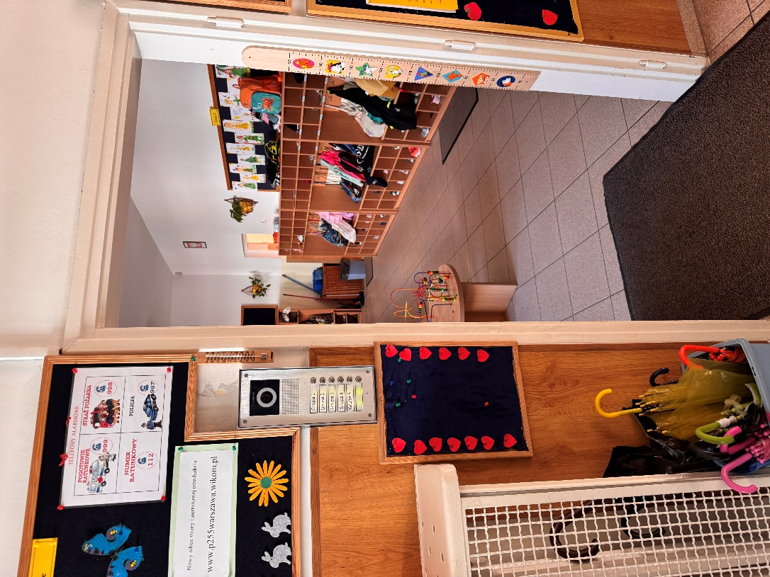

To jest domofon aby zadzwonić na grupę, za jego pomocą można odebrać dziecko z grupy przedszkolnej:
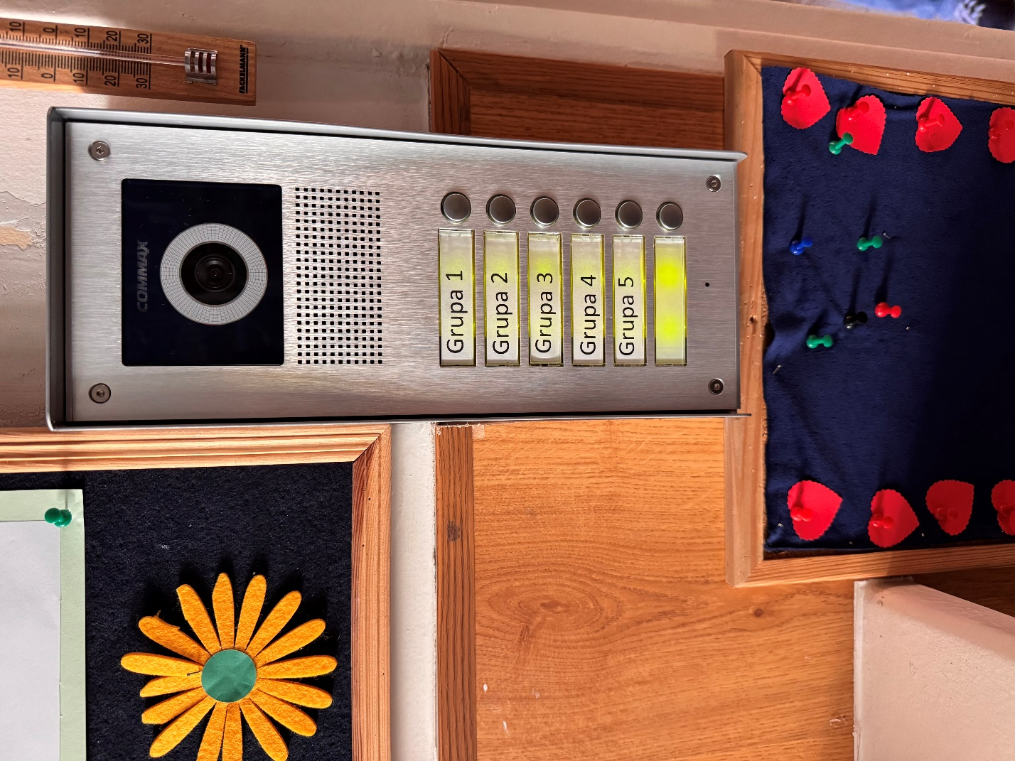
Idąc w lewo wejdziesz do szatni, która wygląda tak:
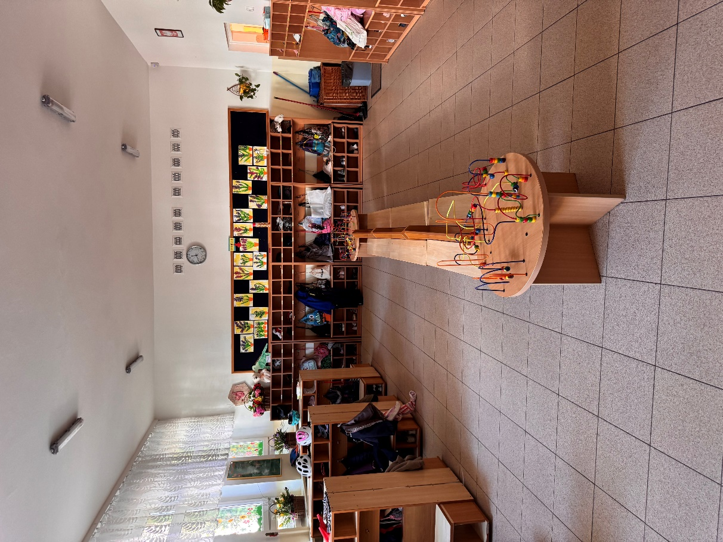

Na wprost :
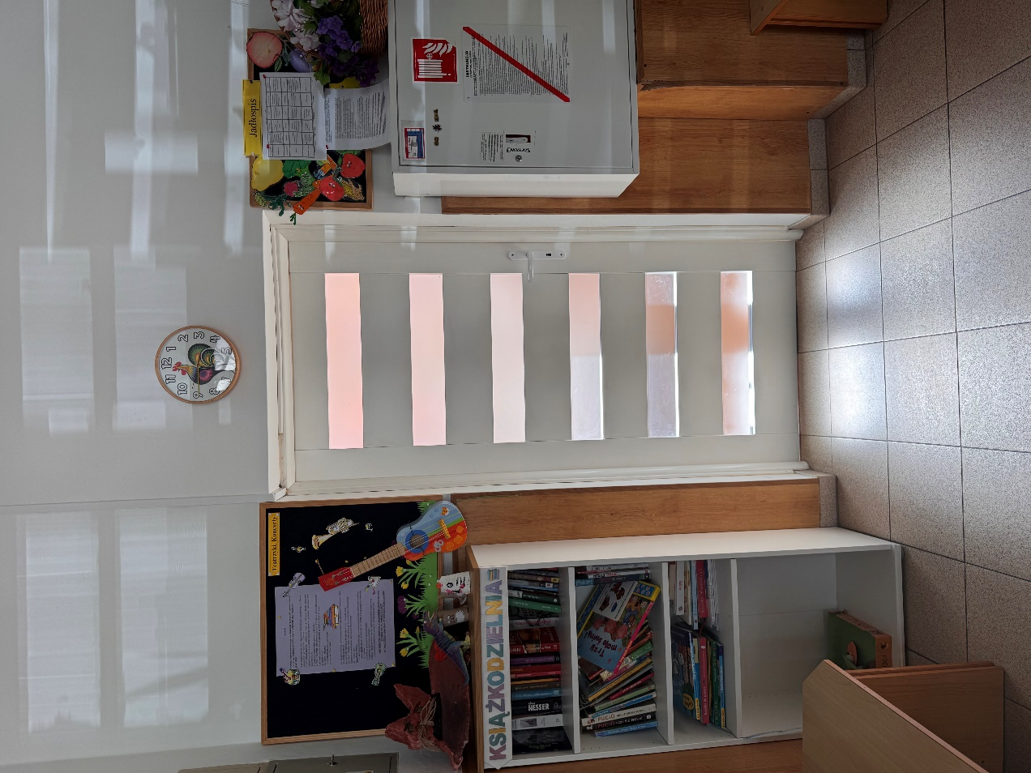
Przez te drzwi zazwyczaj interesantów odbiera Dyrektor przedszkola lub inny pracownik odpowiedzialny za kontakt.

Czym zajmuje się Przedszkole Nr 255 w Warszawie?
Przedszkole Nr 255 jest placówką publiczną.
W przedszkolu zajmujemy się kształceniem, wychowywaniem i opieką nad dziećmi w wieku od 3 do 6 lat.
Zajęcia odbywają się pięć dni w tygodniu do poniedziałku do piątku.
Przedszkole pracuje w godzinach od 7:00 do 17:00.
W przedszkolu pracują nauczyciele, specjaliści, pracownicy administracji i obsługi.

Kto jest organem prowadzącym i nadzorującym?
Organem prowadzącym przedszkole jest Miasto Stołeczne Warszawa.
Nadzór pedagogiczny pełni Mazowiecki Kurator Oświaty w Warszawie.

Co zapewniamy w naszym przedszkolu?
W naszym Przedszkolu dzieci bawią się i uczą w pięciu dużych salach.
Posiadamy własną kuchnię, w której przygotowywane są posiłki dla dzieci: śniadanie, drugie śniadanie, obiad i podwieczorek.
Dodatkowo oferujemy pomoc następujących specjalistów:
Pedagoga specjalnego, psychologa i logopedy.
Bezpłatne zajęcia z języka angielskiego i religii.
W naszym przedszkolu jest duży ogród i Obserwatorium Przyrodnicze.
To jest ogród:
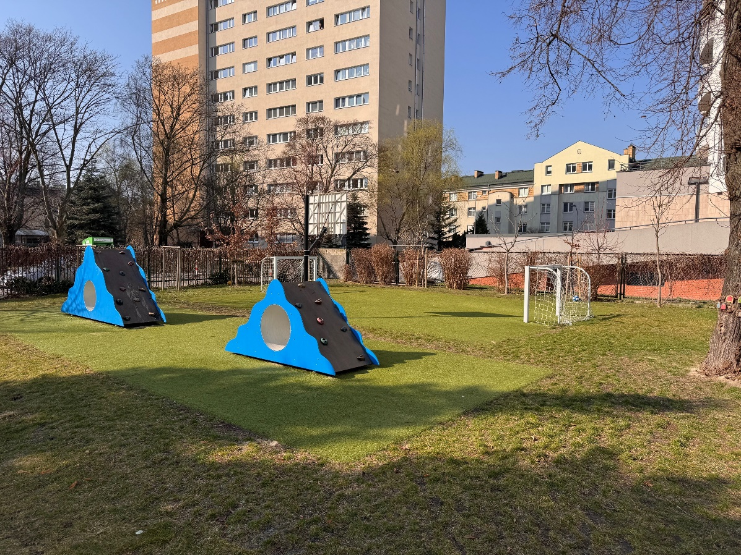

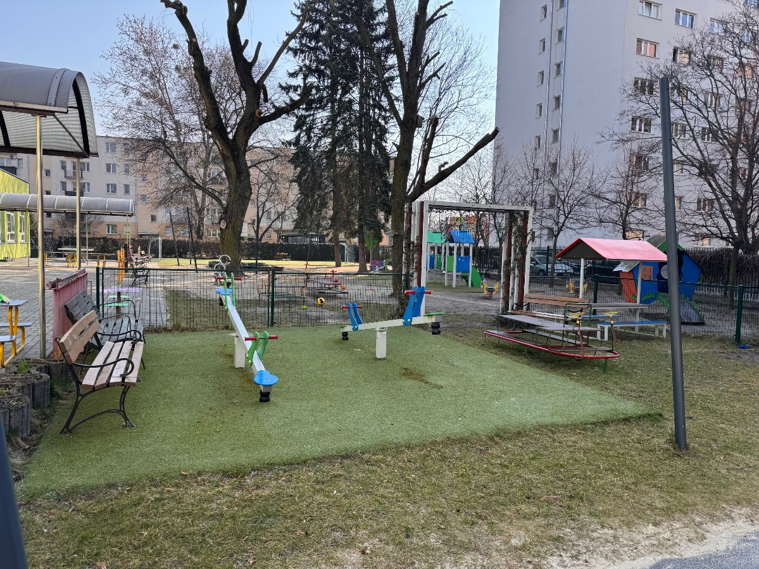

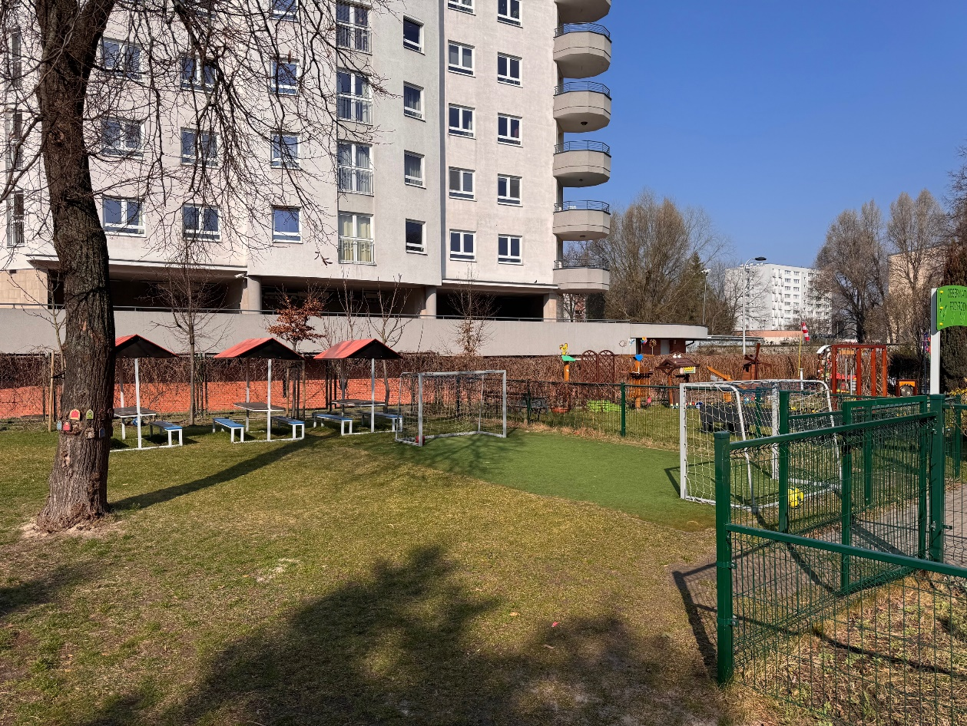

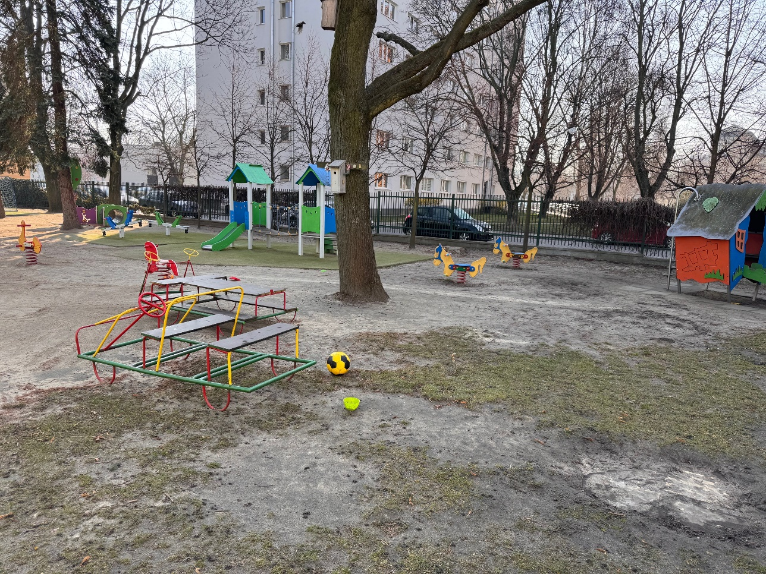

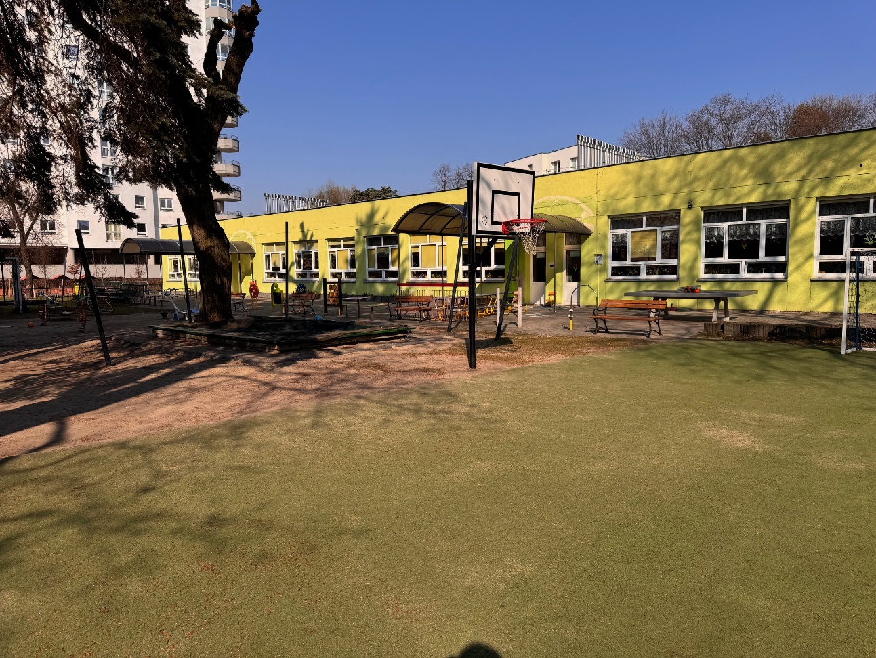
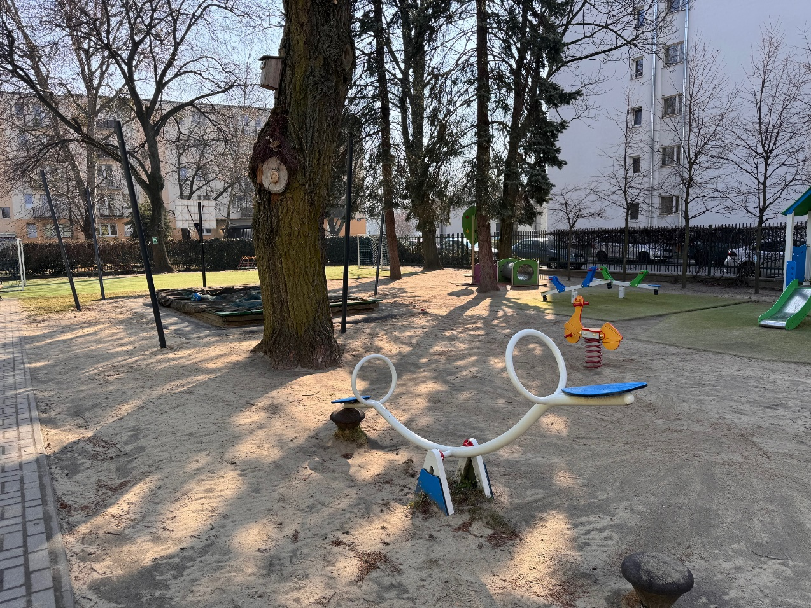
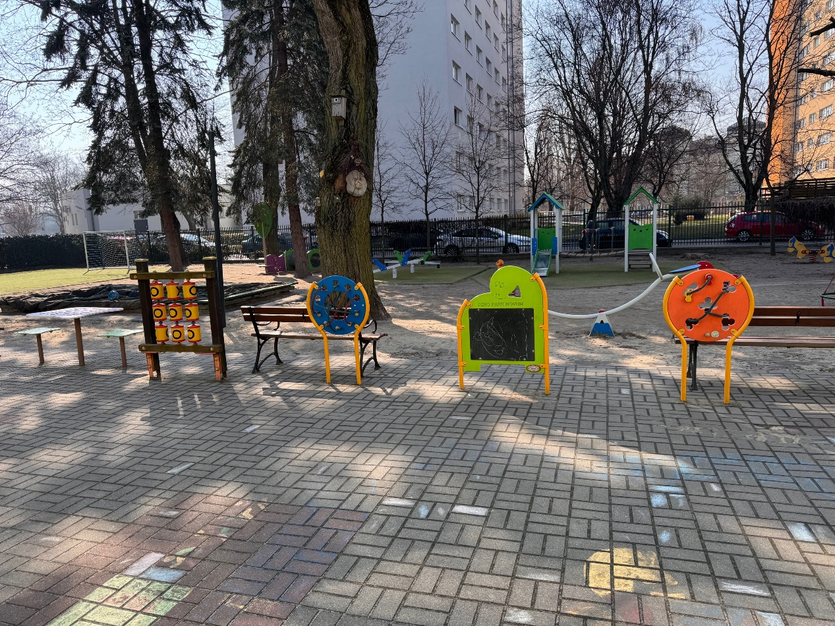
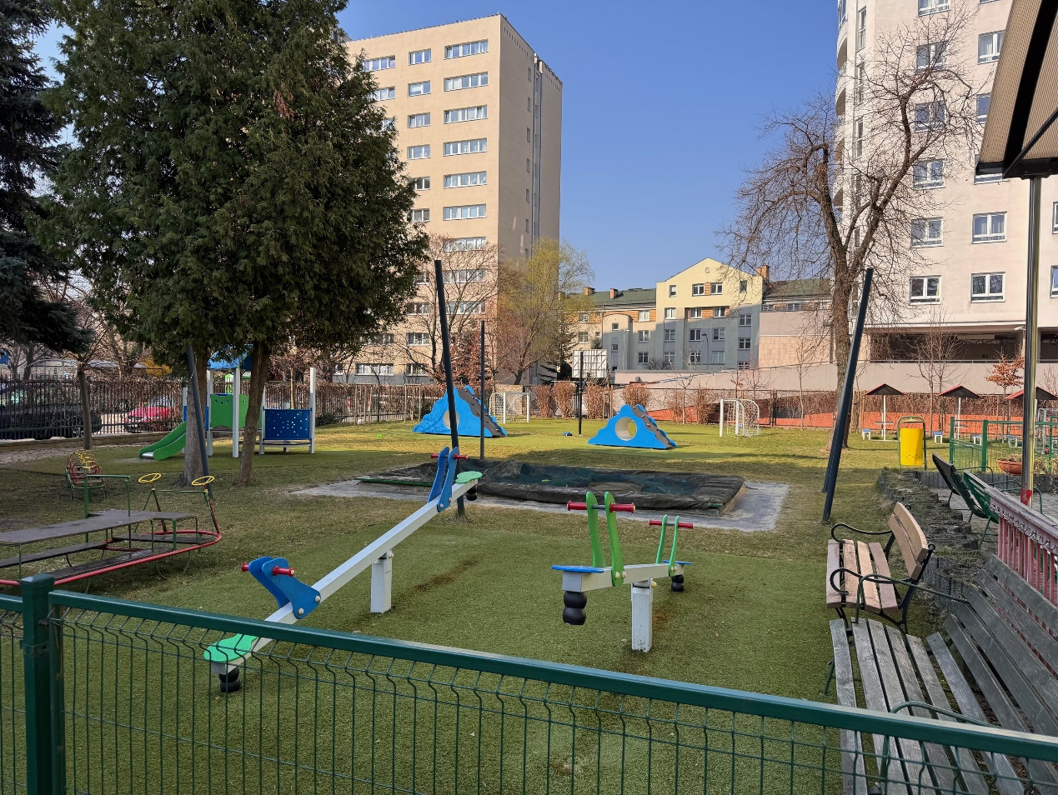

To jest Obserwatorium przyrodnicze: 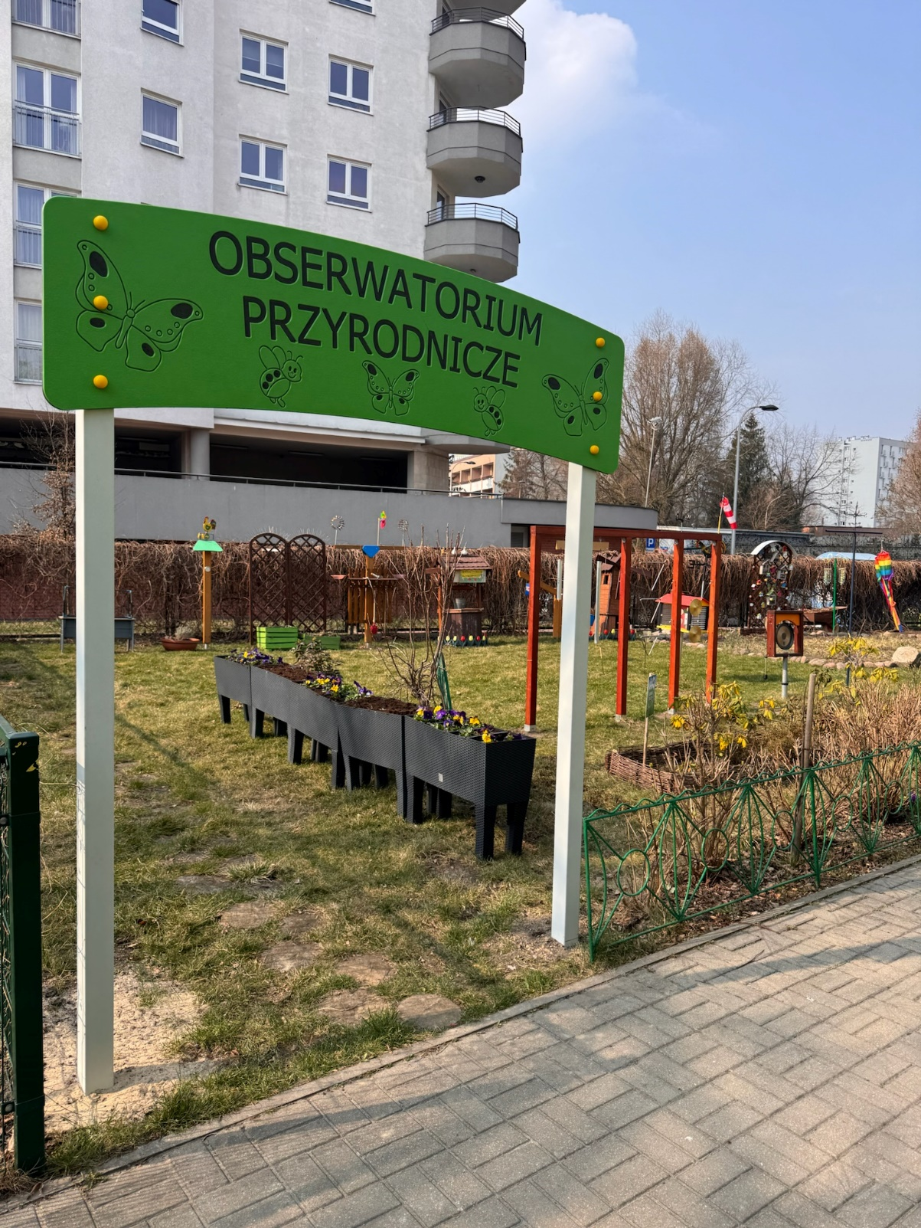
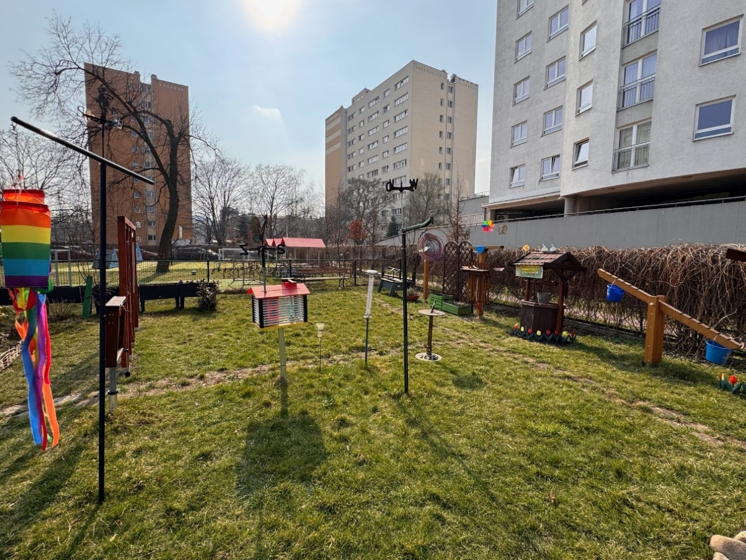

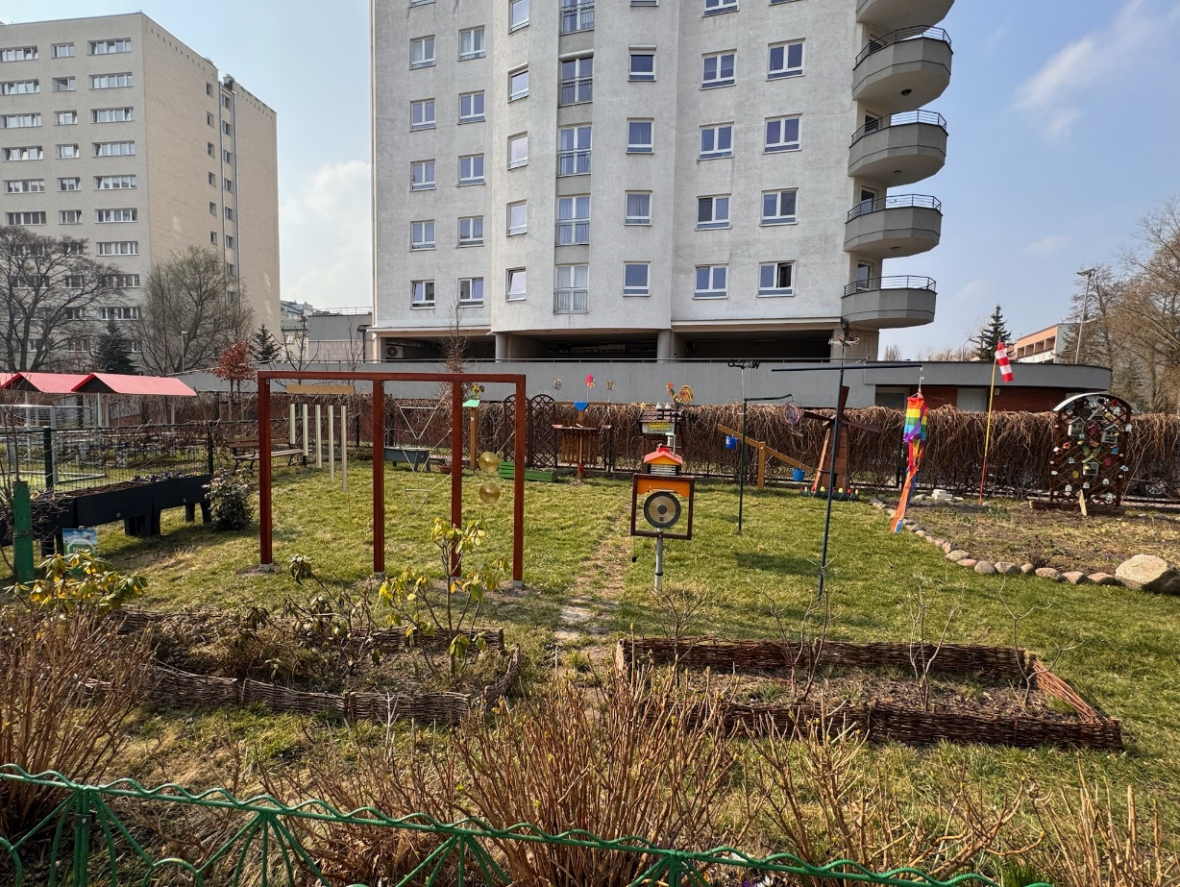

Jak się z nami skontaktować?
Możesz zadzwonić pod numer telefonu 22 823 15 16
Możesz wysłać e-mail na adres: p255@eduwarszaw.pl.
Możesz napisać pismo i wysłać na adres:
Przedszkole Nr 255,
ul. Korotyńskiego 3,
02-121 Warszawa.
Możesz przynieść pismo do przedszkola od poniedziałku do piątku w godzinach od 7:00 do 13:00.

